LAPORAN TUGAS BESAR STRUKTUR DATA TAHAP 3
PERANCANGAN DAN IMPLEMENTASI APLIKASI PEMUTAR MUSIK BERBASIS STRUKTUR DATA



DISUSUN OLEH
HAFSHAH | 103102400014
VINCENT BERWYN C | 103102400017
FEYSHA KAMILA PRACILYA | 103102400054
FAZA NUR AULIA SURAYA | 103102400066

PROGRAM STUDI S1 SAINS DATA
DIREKTORAT KAMPUS SURABAYA
TELKOM UNIVERSITY
2025

DAFTAR ISI

DAFTAR ISI i
BAB I 1
DESKRIPSI PROYEK 1
BAB II 3
FITUR DAN STRUKTUR DATA YANG SUDAH DIIMPLEMENTASIKAN 3
2.1 Fitur Admin 3
2.2 Fitur User 7
2.3 Struktur Data yang Digunakan 15
BAB III 18
TANTANGAN DAN SOLUSI YANG DIHADAPI 18
3.1 Kesulitan dalam Integrasi Struktur Data 18
3.2 Output Program CLI Harus User Friendly Kesalahan! Bookmark tidak ditentukan.
3.3 Menghubungkan Struktur Data dengan GUI 19
3.4 Pengelolaan State Antar Menu 19
3.5 Integrasi Menu Admin dan User dalam Satu GUI 20
3.6 Masalah dalam Pemutaran Musik Berdasarkan Vibe 20
BAB IV 21
KESIMPULAN DAN REKOMENDASI 21
REFERENSI 22
LAMPIRAN I 23
HASIL PENDAMPINGAN TUGAS BESAR 23
LAMPIRAN II 25
LINK GITHUB 25

BAB I

DESKRIPSI PROYEK
Pengelolaan memori dan organisasi data yang efisien adalah salah satu prasyarat utama dalam pengembangan aplikasi modern. Proyek ini bertujuan untuk mendemonstrasikan penerapan prinsip-prinsip struktur data melalui perancangan dan implementasi aplikasi pemutar musik yang fungsional. Aplikasi ini dirancang sebagai studi kasus untuk menganalisis bagaimana berbagai struktur data linear dapat diintegrasikan secara sinergis untuk menangani operasi manipulasi data, mulai dari penyimpanan katalog musik, navigasi daftar putar, hingga pengaturan urutan pemutaran audio. Proyek ini juga menekankan pada evaluasi kinerja sistem yang dihasilkan dari berbagai keputusan yang diambil dalam arsitektur data.
Arsitektur data inti dari sistem ini dibangun dengan mengintegrasikan berbagai struktur data yang disesuaikan dengan kebutuhan fungsionalitas masing-masing. Katalog musik dikelola menggunakan Single Linked List (SLL), yang dipilih karena kemampuannya untuk mendukung alokasi memori dinamis (dynamic memory allocation). Struktur ini memudahkan penambahan dan penghapusan data tanpa terikat oleh ukuran statis. Proses pencarian musik dalam katalog ini menggambarkan bagaimana mekanisme penelusuran data dilakukan secara linear. Selain itu, untuk mendukung fitur playlist yang lebih intuitif, sistem ini menggunakan Double Linked List (DLL), yang memungkinkan navigasi musik dua arah yaitu prev dan next dengan lebih efisien. Sedangkan, urutan pemutaran musik berikutnya diatur menggunakan struktur Queue, yang secara konsisten menerapkan prinsip FIFO (First In First Out) untuk memastikan pemrosesan data audio berjalan dengan teratur dan efisien.
Model operasional aplikasi ini mengadopsi sistem pemisahan tanggung jawab berdasarkan peran (role-based operation). Peran Admin diberikan wewenang penuh untuk mengelola integritas data dalam SLL, yang mencakup hak untuk melakukan operasi CRUD (Create, Read, Update, Delete) pada katalog musik. Sementara itu, User hanya memiliki akses terbatas untuk memanfaatkan data, termasuk pencarian musik, pengelolaan playlist pribadi, dan penyusunan Queue pemutaran. Pembagian peran yang jelas ini mendukung desain struktur data yang fleksibel, sekaligus memastikan pemisahan yang tegas antara pemeliharaan data dan penggunaan operasional sistem.

Secara keseluruhan, proyek ini memberikan pengalaman praktis yang esensial dalam analisis dan implementasi struktur data untuk mengatasi tantangan desain sistem yang nyata. Dengan mengintegrasikan berbagai struktur data dalam satu platform, proyek ini tidak hanya menghasilkan produk fungsional yang dapat digunakan oleh pengguna, tetapi juga berfungsi sebagai alat evaluasi mendalam mengenai trade-off (pertukaran) dan efisiensi yang dihasilkan dari setiap keputusan struktur data. Dengan demikian, aplikasi ini berfungsi sebagai sarana pembelajaran komprehensif untuk memahami aplikasi praktis dari prinsip-prinsip manajemen data yang dibutuhkan dalam pengembangan perangkat lunak modern.

BAB II

FITUR DAN STRUKTUR DATA YANG SUDAH DIIMPLEMENTASIKAN

2.1 Fitur Admin
2.1.1 Fitur Login
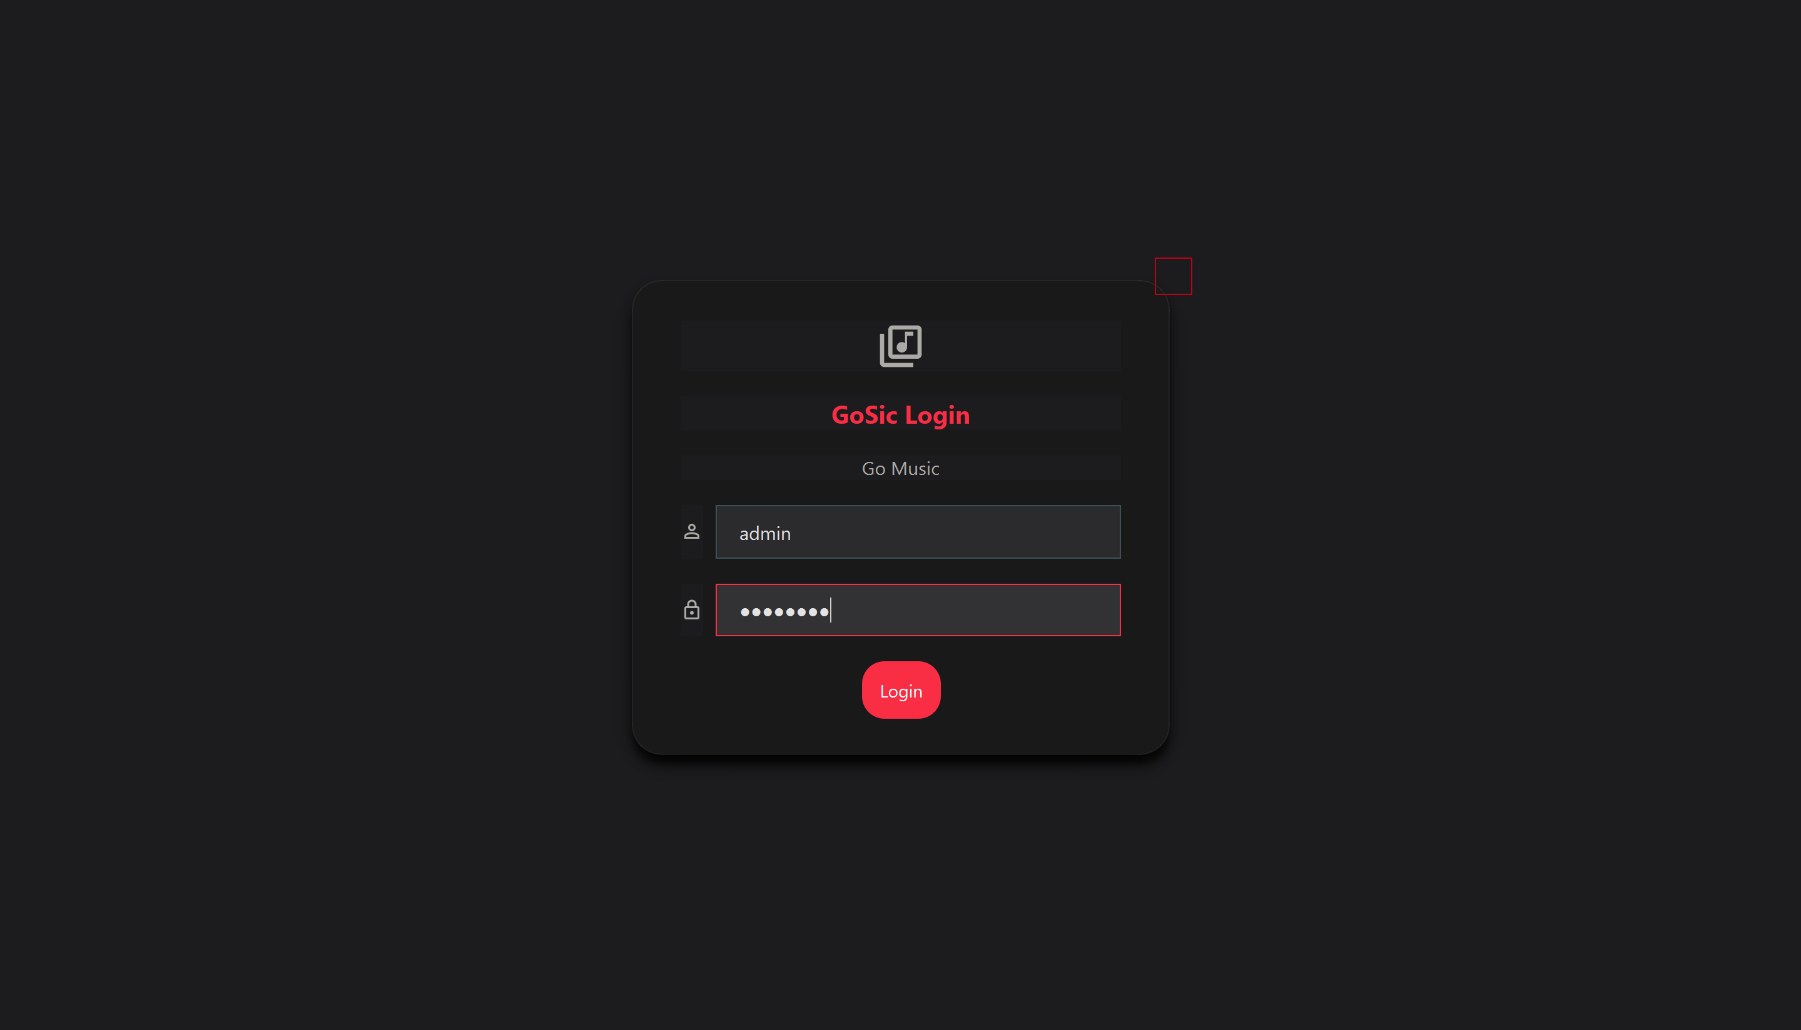
Gambar 2.1.1. GUI Fitur Login Admin
Fitur Login Admin memungkinkan Admin untuk mengakses sistem dengan memasukkan Username dan password yang telah terdaftar. Fitur ini tidak menggunakan struktur data khusus karena proses autentikasi hanya mencocokkan input Admin dengan data yang telah tersimpan. Proses penggunaan fitur dimulai ketika Admin memasukkan Username dan password pada tampilan login, kemudian sistem memvalidasi kecocokan data tersebut. Apabila username dan password yang dimasukkan Admin sesuai dengan data yang tersimpan di sistem benar, Admin diarahkan menuju menu Administrasi untuk mengelola musik, namun bila salah sistem menampilkan pesan gagal dan muncul pemberitahuan bahwa login failed (username or password is incorrect!).
2.1.2 Daftar Musik
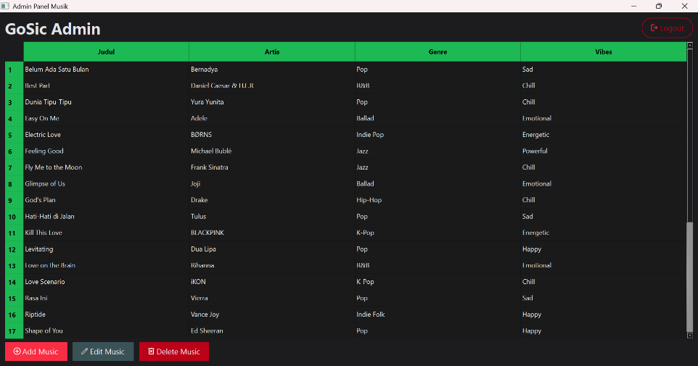
Gambar 2.1.2. GUI Daftar Musik pada Fitur Admin
Fitur daftar musik merupakan tampilan utama yang muncul secara otomatis setelah Admin berhasil melakukan login ke dalam sistem. Fitur ini menampilkan seluruh musik yang tersimpan menggunakan struktur data SLL, di mana setiap musik direpresentasikan sebagai node yang berisi informasi title, artist, genre, dan vibes. Setelah proses login, sistem langsung melakukan traversal terhadap SLL dari node awal hingga node akhir untuk memuat seluruh musik ke dalam tabel GUI secara real-time. Daftar musik langsung ditampilkan oleh sistem setelah login berhasil, tanpa perlu interaksi lanjutan dari Admin. Melalui tampilan ini, Admin dapat segera melakukan pengelolaan data musik seperti add music, edit music, atau delete music karena daftar musik telah disajikan secara lengkap dan terstruktur.
2.1.3 Fitur Add Music
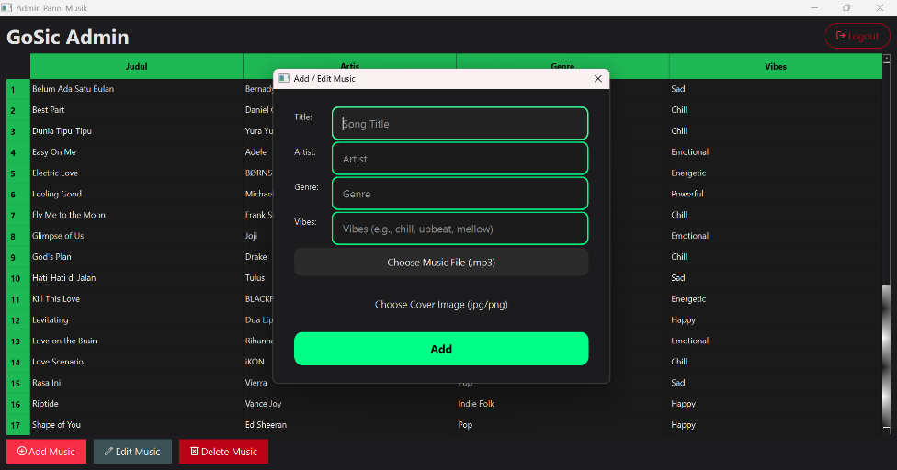
Gambar 2.1.3. GUI Fitur Add Music pada Fitur Admin
Fitur add music memberikan akses kepada Admin untuk menambahkan musik baru ke dalam sistem menggunakan struktur data SLL, di mana setiap musik disimpan sebagai sebuah node. Proses penggunaan dimulai ketika Admin mengakses fitur add music, lalu memasukkan informasi musik seperti title, artist, genre, vibes, file music, dan cover music. Setelah Admin mengonfirmasi, sistem membuat node baru berisi record musik tersebut dan menautkannya ke bagian akhir SLL. Apabila proses menambahkan musik berhasil, sistem akan memperbarui tampilan daftar musik secara otomatis, sehingga musik yang telah ditambahkan langsung muncul pada tabel GUI.
2.1.4 Fitur Edit Music
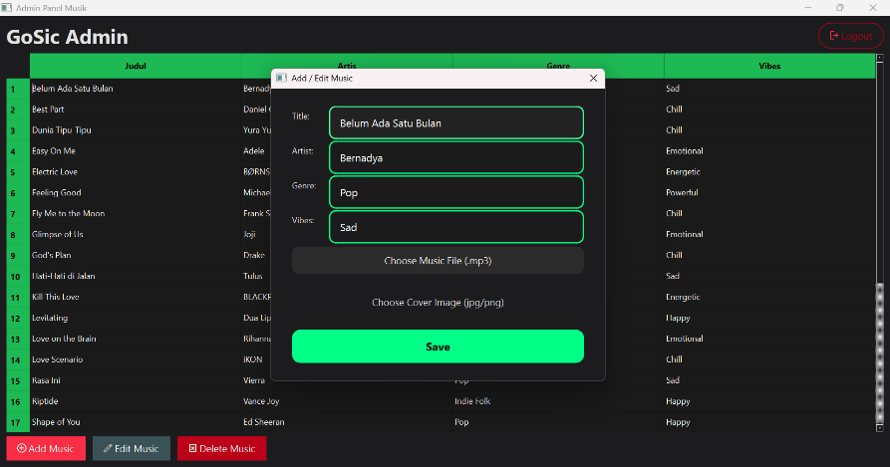
Gambar 2.1.4. GUI Fitur Edit Music pada Menu Admin
Fitur edit music memungkinkan Admin untuk memperbarui informasi musik yang tersimpan dalam SLL, di mana setiap musik direpresentasikan sebagai node yang dapat dimodifikasi tanpa mengubah struktur list secara keseluruhan. Proses pengeditan dapat dilakukan dengan dua cara, yaitu dengan menekan dua kali pada baris atau bagian data musik yang ingin diperbarui sehingga Admin dapat langsung mengetik perubahan pada field tersebut, atau dengan memilih musik terlebih dahulu dari daftar kemudian menekan tombol edit music untuk membuka form pengeditan secara terpisah. Ketika Admin melakukan salah satu tindakan tersebut, sistem akan menampilkan data lama musik sehingga Admin dapat mengganti title, artist, genre, vibes, file music, dan cover music sesuai kebutuhan. Setelah Admin menyimpan perubahan, sistem memperbarui nilai record pada node terkait dalam SLL dan menampilkan daftar musik yang telah diperbarui secara real-time, memastikan bahwa seluruh perubahan langsung tercermin pada tampilan GUI.
2.1.5 Fitur Delete Music
Gambar 2.1.5. GUI Fitur Delete Music pada Menu Admin
Fitur delete music digunakan oleh Admin untuk menghapus data musik yang tersimpan di dalam sistem. Proses penggunaan fitur dimulai ketika Admin memilih music yang ingin dihapus pada tabel daftar musik. Setelah musik dipilih, Admin menekan tombol delete music. Sistem kemudian akan menghapus node musik yang bersangkutan dari struktur data SLL dengan menyesuaikan pointer node sebelumnya ke node berikutnya. Apabila proses penghapusan berhasil, sistem akan memperbarui tampilan daftar musik secara otomatis, sehingga musik yang telah dihapus tidak lagi muncul pada tabel GUI. Fitur ini membantu Admin dalam menjaga keakuratan dan kebersihan data musik yang dikelola.
2.1.6 Fitur Logout Admin
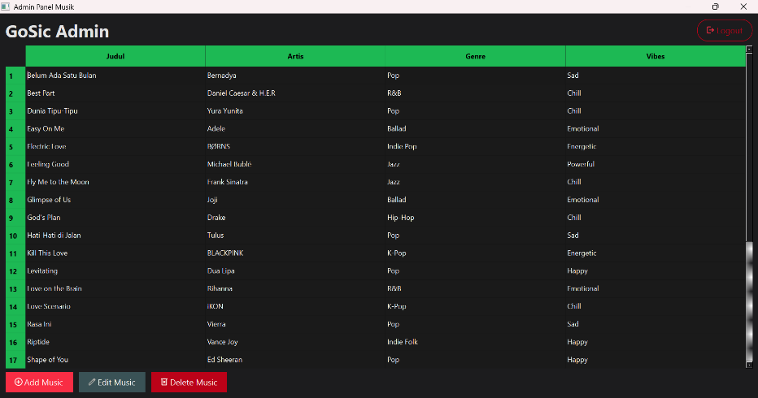
Gambar 2.1.6. GUI Fitur Logout pada Menu Admin
Fitur logout memungkinkan Admin mengakhiri sesi penggunaan sistem dan kembali ke halaman login. Karena tidak melibatkan manipulasi data, fitur ini tidak menggunakan struktur data khusus. Proses penggunaan dimulai ketika Admin memilih opsi logout dari menu Administrasi, lalu sistem segera menghapus status sesi dan mengembalikan tampilan ke halaman login. Fitur ini memastikan keamanan sistem dengan mencegah akses tidak sah setelah Admin selesai menggunakan aplikasi.

2.2 Fitur User
2.2.1 Fitur Login User
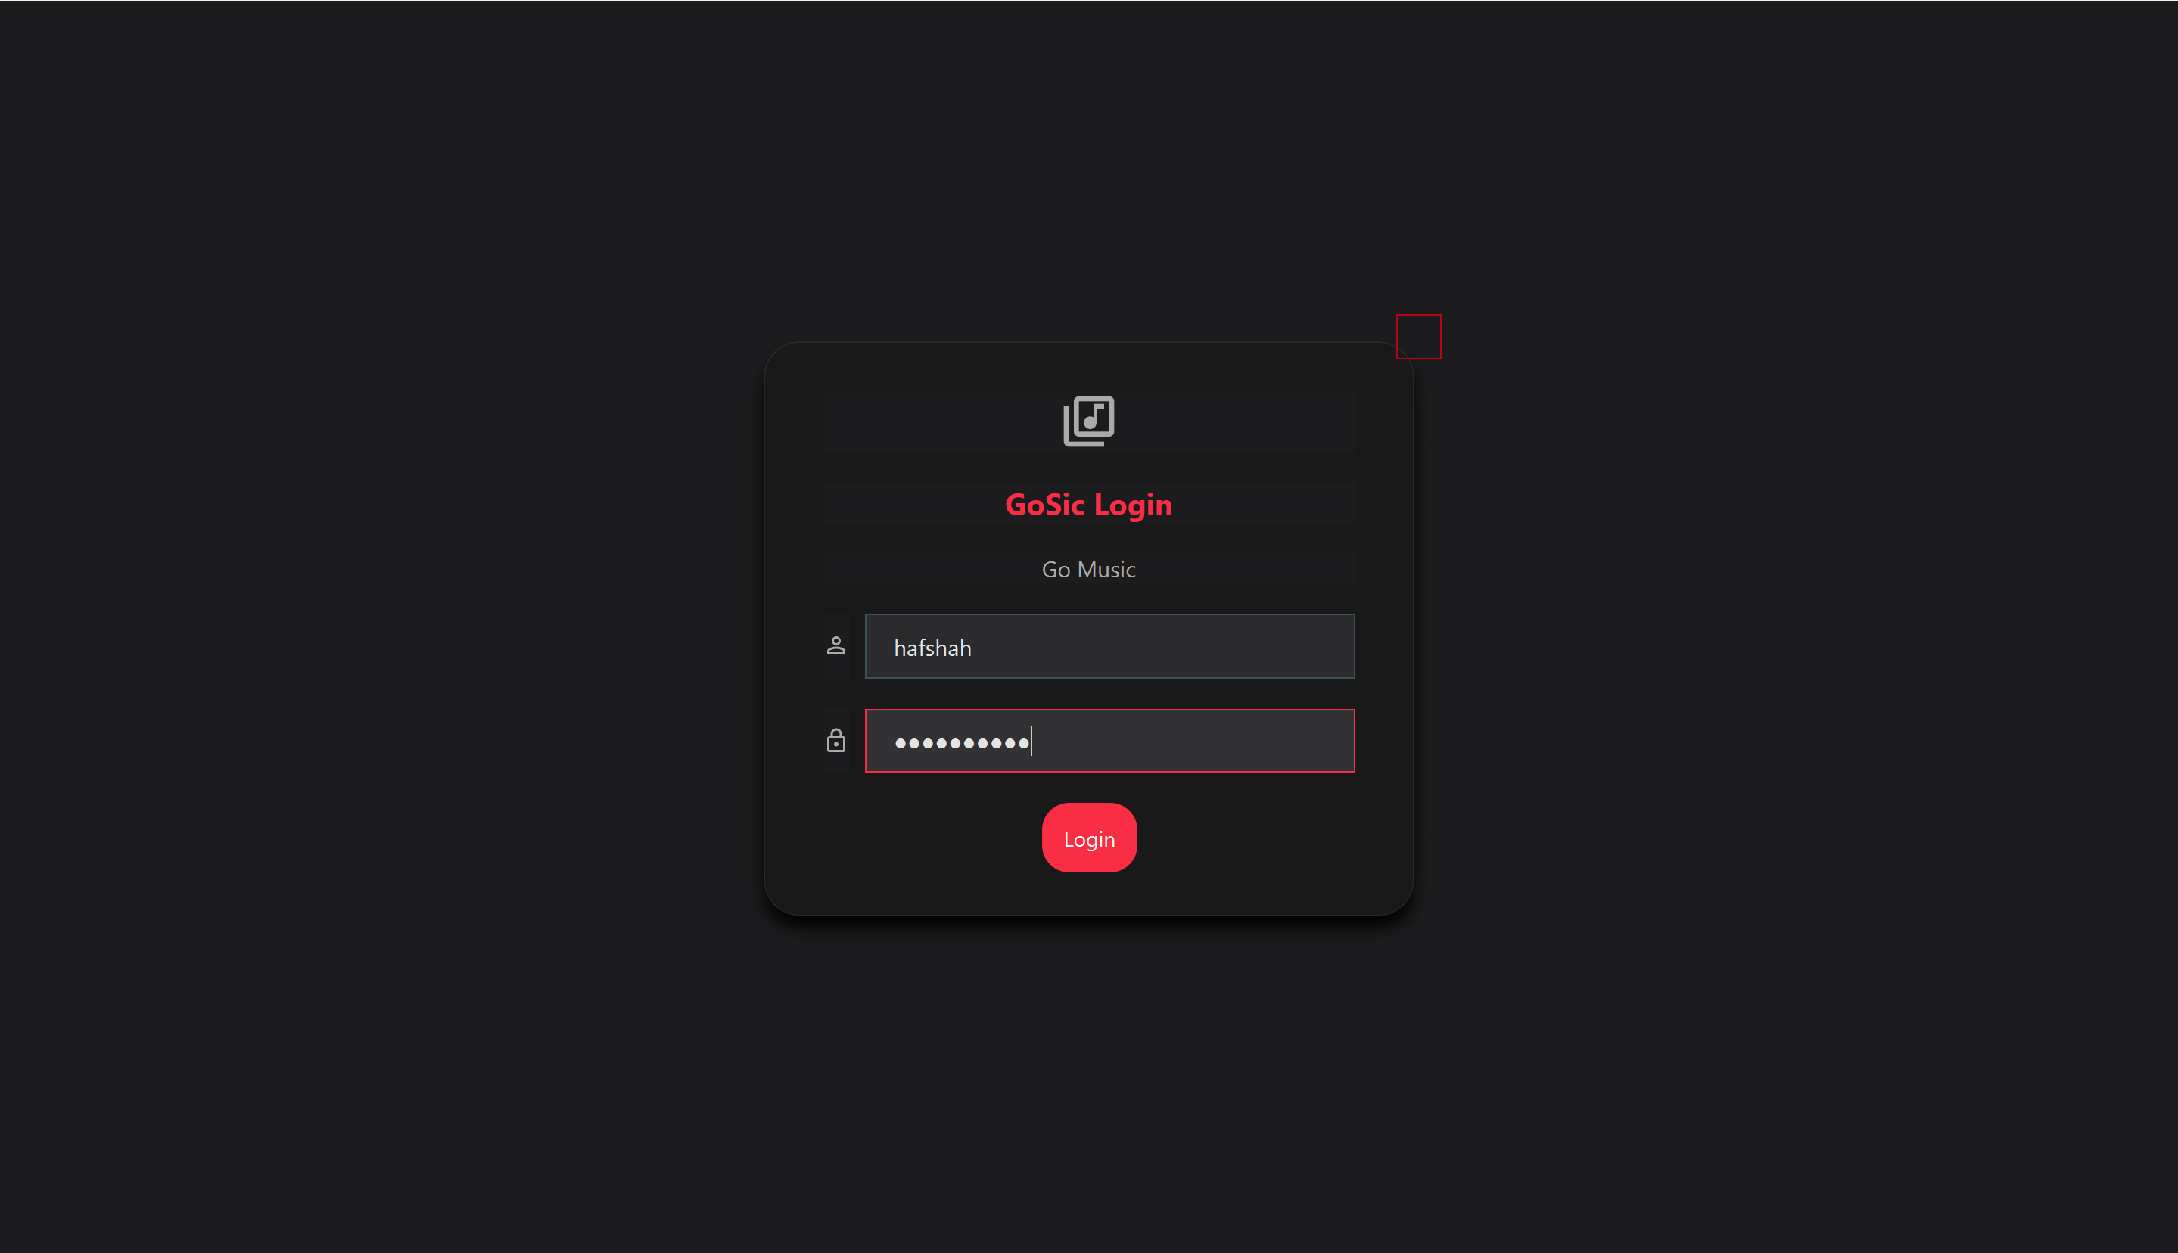
Gambar 2.2.1. GUI Fitur Login pada Fitur User
Fitur login User memberikan akses kepada User untuk masuk ke sistem dan menggunakan berbagai fitur seperti search music, music player, playlist, queue, favorites, dan history. Fitur ini tidak menggunakan struktur data khusus, karena hanya memverifikasi Username dan password dengan data yang tersimpan. Proses penggunaan fitur dimulai ketika User memasukkan Username dan password pada tampilan login, kemudian sistem memvalidasi kecocokan data tersebut. Apabila username dan password yang dimasukkan User sesuai dengan data yang tersimpan di sistem benar, User diarahkan menuju menu utama, namun bila salah sistem menampilkan pesan gagal dan muncul pemberitahuan bahwa login failed (username or password is incorrect!).
2.2.2 Fitur Home

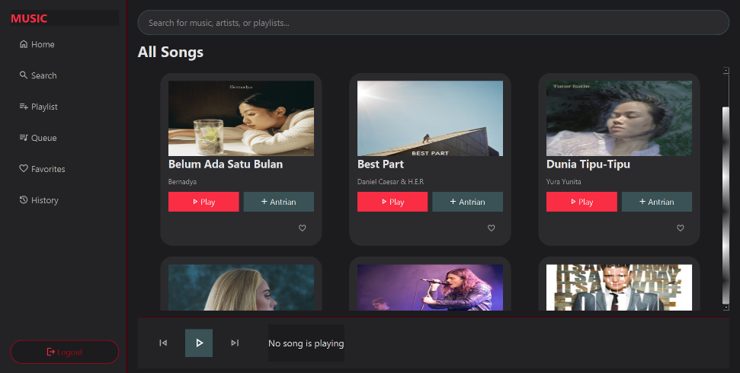
Gambar 2.2.2. GUI Fitur Home pada Fitur User
Fitur home merupakan halaman utama yang ditampilkan setelah User berhasil login dan berfungsi sebagai pusat navigasi untuk mengakses seluruh musik yang tersedia dalam sistem. Data musik ditampilkan dalam bentuk kartu yang diambil dari traversal SLL, sehingga setiap musik muncul secara berurutan beserta informasi title, artist, tombol play, tombol tambah ke queue, dan ikon favorites. Proses penggunaan fitur ini sangat sederhana karena User dapat langsung menekan tombol play untuk memulai pemutaran musik, menekan tombol +Antrian untuk memasukkan musik ke dalam Queue, atau menekan ikon love untuk menambahkannya ke daftar favorites berbasis DLL. Selain itu, kolom pencarian di bagian atas halaman memungkinkan User mencari musik berdasarkan title, artist, genre, atau vibes sementara panel “Now Playing” di bagian bawah selalu menampilkan status pemutaran terkini berdasarkan Stack, sehingga fitur home menjadi antarmuka terpadu yang menghubungkan berbagai fungsi pemutaran musik dalam sistem.
2.2.3 Fitur Search
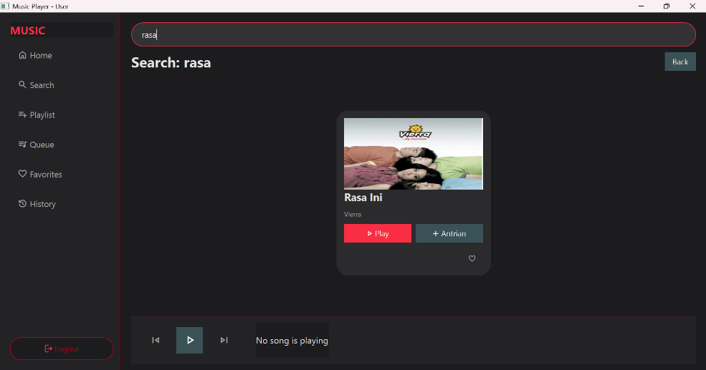
Gambar 2.2.3. GUI Fitur Search pada Fitur User
Fitur search merupakan fitur untuk mencari musik berdasarkan title, artist, genre, atau vibes dengan menggunakan struktur SLL untuk traversal data. Proses dimulai ketika User memilih menu search, memasukkan kata kunci pencarian, lalu sistem menelusuri setiap node untuk menemukan musik yang sesuai. Sistem menampilkan hasil pencarian berupa daftar musik yang cocok dengan input yang diberikan. Jika tidak ditemukan kecocokan, tampilan tidak akan menampilkan daftar musik.
2.2.4 Fitur Music Player
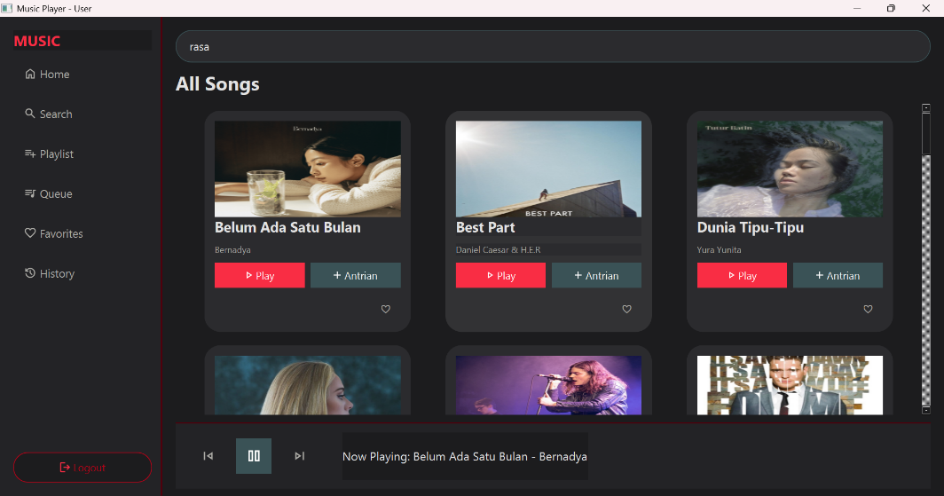
Gambar 2.2.4. GUI Fitur Music Player pada Fitur User
Fitur music player memberikan kemampuan bagi User untuk memutar, menghentikan, dan menavigasi musik berdasarkan vibes tertentu, serta menampilkan status pemutaran. Struktur data yang digunakan pada fitur ini meliputi Stack, DLL, dan MLL. Stack berfungsi sebagai penyimpan musik aktif sehingga musik yang sedang diputar selalu berada pada posisi teratas, sementara DLL memungkinkan navigasi dua arah antar musik yang tersimpan dalam daftar utama atau playlist. MLL digunakan untuk mengelompokkan musik berdasarkan vibes sehingga sistem dapat menemukan hubungan antar musik yang memiliki suasana serupa.
Proses pemutaran dimulai ketika User memilih musik dari daftar dan menekan tombol play, yang kemudian membuat sistem menambahkan record musik tersebut ke bagian teratas Stack dan menampilkan informasi musik yang sedang diputar. Jika User ingin menghentikan pemutaran, tombol stop dapat digunakan untuk mengeluarkan musik dari Stack dan menghentikan audio yang sedang berjalan. Navigasi next dan prev berdasarkan vibes dilakukan dengan memanfaatkan MLL, di mana sistem menelusuri node berikutnya atau sebelumnya dalam kelompok vibes yang sesuai, kemudian memperbarui Stack dengan musik baru tersebut sehingga pemutaran dapat berlanjut sesuai suasana yang diinginkan pengguna. Dan juga berisi status pemutaran dan title music.
2.2.5 Playlist
Fitur Playlist merupakan fitur User untuk membuat, mengelola, dan memutar daftar musik pribadi menggunakan struktur data DLL. Setiap playlist direpresentasikan sebagai node yang saling terhubung, sehingga memudahkan navigasi dan pengelolaan playlist secara dinamis. Ketika User membuka menu Playlist, sistem akan menampilkan seluruh playlist yang telah dibuat dalam bentuk kartu playlist, lengkap dengan jumlah musik di dalamnya serta berbagai fitur seperti play, see music, edit, delete, dan tambah musik. Fitur ini memberikan fleksibilitas penuh bagi User untuk mengatur musik sesuai preferensi mereka, baik dalam pembuatan daftar putar baru maupun pengelolaan playlist yang sudah ada.
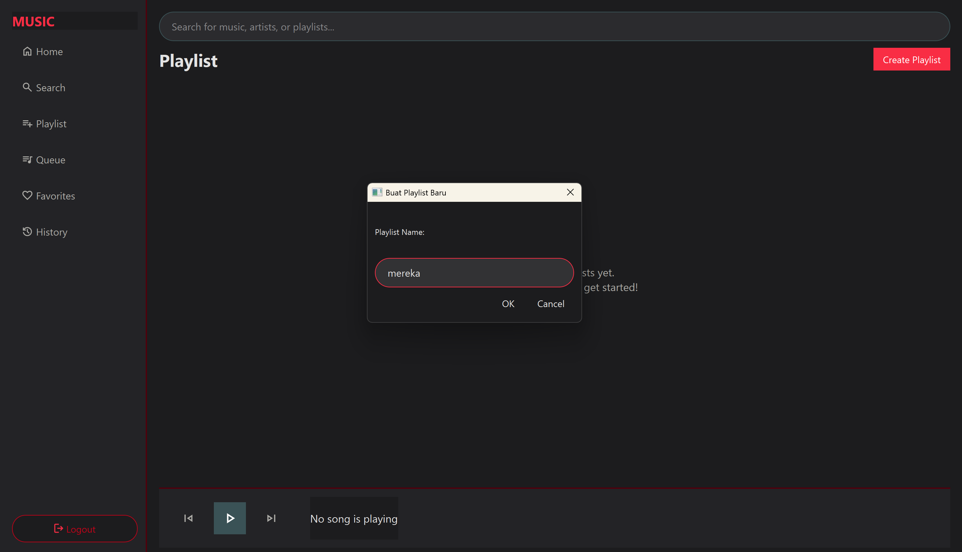
Gambar 2.2.5.1. GUI Fitur Create Playlist pada Fitur User
Fitur Create Playlist digunakan untuk membuat playlist baru dengan memasukkan nama playlist dan cover playlist sesuai keinginan User. Setelah tombol ditekan, sistem menampilkan jendela input tempat User mengetikkan nama playlist, kemudian sistem menambahkan playlist tersebut ke struktur DLL playlist sebagai node baru. Playlist yang telah dibuat akan langsung muncul dalam daftar playlist dan siap untuk ditambahkan musik. Proses ini dibuat sederhana agar User dapat membuat lebih banyak playlist secara cepat dan efisien.
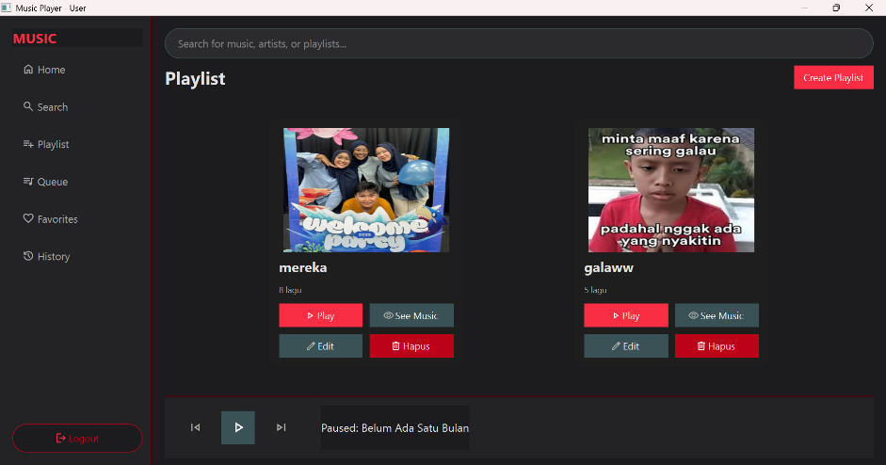
Gambar 2.2.5.2. GUI Fitur Daftar Playlist pada Fitur User
Setelah playlist dibuat, seluruh playlist akan muncul pada halaman Playlist dalam bentuk kartu yang mudah diakses. Sistem melakukan traversal pada DLL playlist untuk menampilkan setiap playlist beserta jumlah musik yang dimuat di dalamnya. Selain menampilkan nama dan jumlah musik, setiap playlist juga dilengkapi dengan tombol play, see music, edit, hapus, dan add music, sehingga User dapat langsung melakukan pengelolaan playlist dari kartu playlist tersebut.
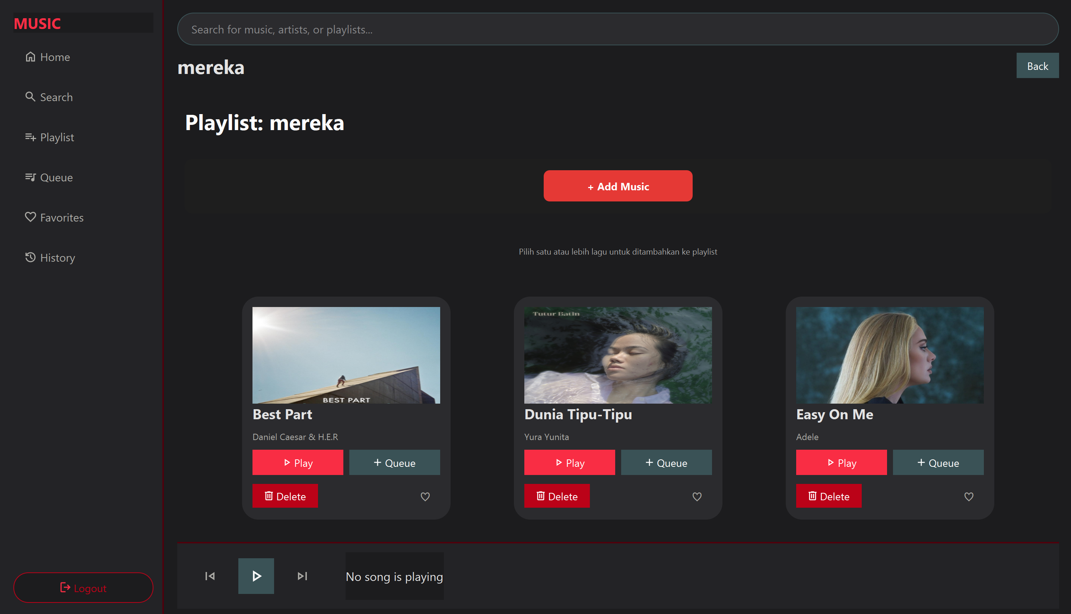
Gambar 2.2.5.4. GUI Fitur See Music pada Fitur Playlist
Ketika User menekan tombol see music, sistem melakukan traversal terhadap node-node musik dalam DLL playlist untuk menampilkan hanya musik-musik yang termasuk dalam playlist tersebut. Tampilan yang muncul menyerupai halaman home agar User tetap dapat mengakses fungsi seperti play, tambah ke antrian, menambah ke favorites, dan menghapus musik dari playlist, namun daftar yang ditampilkan telah difilter berdasarkan isi playlist. Fitur ini memudahkan User dalam mengevaluasi isi playlist serta melakukan pengaturan musik secara fleksibel tanpa memengaruhi daftar musik utama. Selain itu, ketika playlist sedang diputar, User juga dapat menggunakan tombol next dan prev untuk berpindah antar musik yang berada khusus di dalam playlist tersebut, sehingga navigasi pemutaran tetap terbatas pada musik-musik yang menjadi bagian dari playlist yang dipilih.

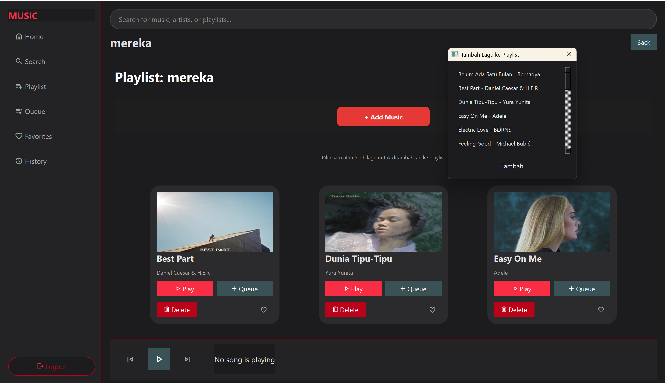
Gambar 2.2.5.3. GUI Fitur Add Music pada Fitur Playlist
Fitur add music ke Playlist memungkinkan User memasukkan musik dari daftar utama ke dalam playlist yang telah dibuat menggunakan struktur DLL. Setelah User menekan tombol see music pada kartu playlist tertentu, sistem akan menampilkan tombol +add music yang ketika di tekan akan muncul jendela berisi daftar lengkap musik yang tersimpan pada sistem, yang diambil melalui traversal SLL. Pada tahap ini, User cukup memilih musik yang diinginkan dari daftar tersebut, lalu sistem akan menyalin data musik ke dalam DLL playlist sebagai node baru yang ditambahkan pada bagian akhir playlist. Setelah proses pemilihan selesai, kartu musik tersebut akan langsung muncul di dalam playlist tersebut. Pada kartu musik dalam playlist terdapat tombol play, +Queue, dan delete yang dapat digunakan User jika ingin memutar, menambahkan ke antrian, atau mengahapus musik tersebut dari playlist. Dengan fitur ini, User dapat mengelola isi playlist mereka dengan mudah, cepat, dan fleksibel tanpa harus kembali ke menu lain.
2.2.6 Fitur Queue
Fitur queue merupakan fitur User untuk mengatur urutan musik yang akan diputar berikutnya menggunakan struktur data Queue, yang berjalan berdasarkan prinsip FIFO. Pada tampilan GUI, User dapat menambahkan musik ke antrian hanya dengan menekan tombol +Queue pada kartu musik mana pun. Ketika tombol ini ditekan, sistem otomatis melakukan proses enqueue terhadap record musik tersebut ke dalam Queue dan menambahkannya sebagai node baru pada DLL yang digunakan untuk menampilkan daftar antrian secara visual. Musik yang masuk ke antrian langsung muncul dalam urutan yang sesuai, dan User dapat melihat daftar lengkap musik dalam antrian dengan membuka menu Queue.
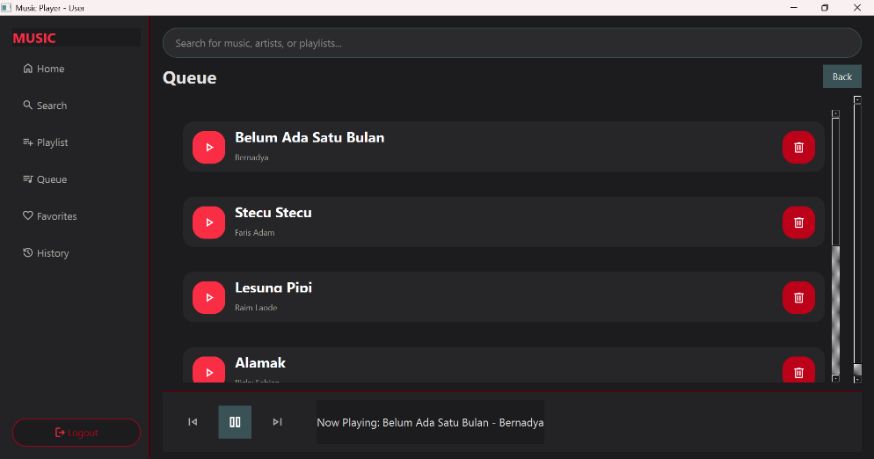
Gambar 2.2.6. GUI Fitur Queue
Pada tampilan fitur queue, setiap musik ditampilkan dalam urutan yang sama dengan posisi node dalam DLL, sehingga memudahkan User memahami musik mana yang akan diputar selanjutnya. Selain hanya melihat antrian, User juga dapat melakukan interaksi tambahan seperti drag-and-drop untuk mengatur ulang urutan musik sesuai preferensi, sebelum musik tersebut diputar. Sistem akan otomatis memperbarui urutan node pada DLL sehingga susunan antrian selalu mencerminkan perubahan yang dilakukan oleh User. Selain itu, tersedia juga tombol hapus pada setiap musik, yang memungkinkan User mengeluarkan musik tertentu dari antrian tanpa memengaruhi musik lainnya.
Ketika User memilih untuk memutar musik dari antrian, sistem mengambil elemen pertama dari Queue (melalui operasi dequeue) dan memasukkannya ke Stack sebagai musik aktif. Proses ini memastikan bahwa musik tersebut sekaligus keluar dari antrian dan tidak akan muncul lagi pada daftar setelah diputar. Pemutaran berikutnya akan mengambil musik yang berada di posisi terdepan dalam Queue secara otomatis, sehingga alur pemutaran tetap konsisten dengan susunan antrian yang telah diatur oleh User dengan integrasi Queue, DLL, dan Stack.
2.2.7 Fitur Favorites
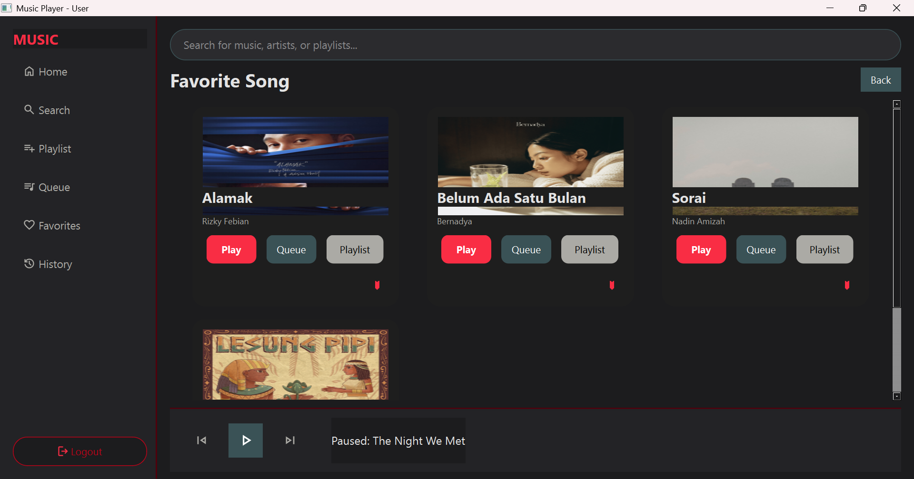
Gambar 2.2.7. GUI Fitur Favorites
Fitur favorites memungkinkan User menandai dan menyimpan musik pilihan ke dalam daftar favorit agar dapat diakses dengan lebih cepat. Pada tampilan GUI, musik disajikan dalam bentuk kartu yang menampilkan title, artist, serta tombol Play, Queue, dan Playlist, disertai ikon favorites. Ketika ikon favorites ditekan, sistem akan menambahkan musik tersebut ke dalam daftar favorit yang disimpan menggunakan SLL, dengan cara membuat node baru berisi informasi musik dan menautkannya ke bagian akhir list. Daftar musik favorit kemudian dapat ditampilkan dengan melakukan traversal SLL dari awal hingga akhir, sehingga User dapat melihat dan memutar kembali seluruh musik favorit secara terurut tanpa memengaruhi data musik utama maupun playlist lainnya.
2.2.8 Fitur History
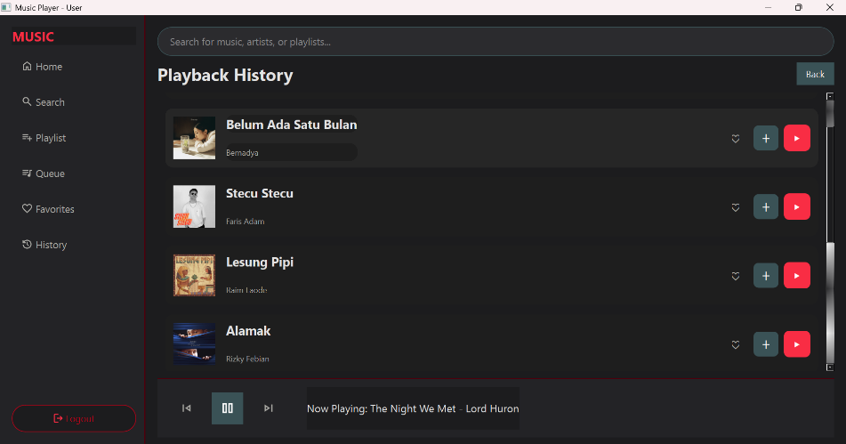
Gambar 2.2.8. GUI Fitur History
Fitur Riwayat Pemutaran menampilkan daftar musik yang telah diputar oleh User, disusun berdasarkan urutan pemutaran terbaru menggunakan struktur data Stack, sehingga musik yang paling baru diputar selalu berada pada posisi teratas. Pada GUI, setiap musik dalam riwayat ditampilkan dalam bentuk kartu musik, lengkap dengan title, artist, serta tombol interaksi seperti favorites, tambah ke queue, dan putar ulang. Proses penggunaan fitur ini sangat sederhana, di mana User hanya perlu memilih menu history untuk langsung melihat seluruh musik yang pernah diputar tanpa memasukkan input tambahan. Setiap kali User memutar musik melalui tombol play, sistem secara otomatis menambahkan record musik tersebut ke Stack sebagai riwayat baru, sehingga tampilan riwayat selalu diperbarui secara real-time sesuai urutan pemutaran yang terjadi.
2.2.8 Fitur Logout
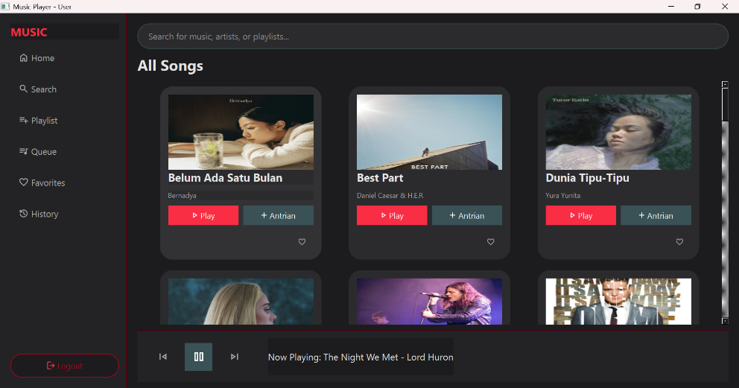
Gambar 2.2.8. GUI Fitur Logout pada Fitur User
Fitur Logout memungkinkan User mengakhiri sesi penggunaan sistem dan kembali ke halaman login dengan aman. Fitur ini tidak memanfaatkan struktur data khusus karena hanya bertanggung jawab untuk menghapus status sesi pengguna serta mereset tampilan antarmuka ke kondisi awal sebelum login. Proses penggunaan fitur ini sangat sederhana yaitu, User cukup menekan tombol logout pada panel navigasi kiri, setelah itu sistem akan menutup seluruh tampilan yang sedang aktif dan menampilkan halaman login sebagai awal sesi baru. Fitur logout memastikan keamanan data dan mencegah akses yang tidak sah, terutama ketika sistem digunakan pada perangkat bersama atau digunakan bergantian oleh beberapa pengguna.

2.3 Struktur Data yang Digunakan
2.3.1 Record
Struktur data Record digunakan sebagai unit penyimpanan dasar yang merepresentasikan satu entitas musik dalam sistem. Setiap musik direpresentasikan sebagai objek Song yang memiliki atribut lengkap seperti judul, artis, genre, dan vibes, sehingga seluruh informasi yang berkaitan dengan musik dapat dikelola dalam satu kesatuan data. Record berperan sebagai fondasi bagi struktur data lainnya karena objek ini menjadi elemen yang direferensikan oleh setiap node dalam SLL, DLL, Queue, Stack, maupun MLL. Dengan memusatkan informasi musik pada satu unit Record, sistem memperoleh konsistensi data yang lebih baik sekaligus mempermudah proses pembaruan informasi ketika terjadi perubahan pada suatu musik. Pendekatan ini juga mengurangi redundansi data karena setiap struktur data hanya menyimpan referensi terhadap Record, bukan duplikasi nilai.

2.3.2 Linked List (Umum)
Struktur Linked List digunakan sebagai dasar untuk menyimpan kumpulan musik dalam sistem karena sifatnya yang fleksibel dan efisien untuk operasi penambahan, penghapusan, maupun pengeditan elemen. Berbeda dengan array yang memiliki ukuran tetap dan membutuhkan proses shifting elemen ketika terjadi perubahan data, Linked List mengelola data melalui node yang saling terhubung dengan pointer sehingga operasi manipulasi dapat dilakukan tanpa memindahkan elemen lain. Keunggulan ini sangat penting dalam aplikasi pemutar musik yang bersifat dinamis, di mana musik dapat ditambahkan atau dihapus kapan saja oleh Admin. Selain itu, Linked List memungkinkan sistem menyimpan jumlah data musik yang tidak tetap dan dapat berkembang sesuai kebutuhan pengguna, sehingga mendukung skalabilitas program.

2.3.3 Single Linked List (SLL)
Struktur SLL digunakan secara khusus untuk mendukung fitur pencarian musik berdasarkan parameter seperti judul, artis, genre, atau vibes. Traversal pada SLL dilakukan dari head ke tail secara searah, memungkinkan sistem untuk melakukan pencarian linier yang sederhana namun tetap efektif, terutama pada jumlah data yang tidak terlalu besar. Setiap node dalam SLL menyimpan referensi ke Record musik dan pointer menuju node berikutnya, sehingga pencarian dapat dilakukan dengan membaca setiap elemen secara berurutan hingga ditemukan kecocokan. Penggunaan SLL memberikan efisiensi ruang sekaligus memudahkan integrasi dengan fitur lain yang membutuhkan daftar musik utama sebagai sumber data.

2.3.4 Queue
Struktur Queue digunakan untuk mengelola fitur antrian musik, yaitu daftar musik yang menunggu giliran untuk diputar oleh User. Queue bekerja berdasarkan prinsip FIFO, sehingga musik pertama yang dimasukkan menjadi musik pertama yang akan diputar. Prinsip ini memberikan pengalaman pemutaran yang teratur dan dapat diprediksi oleh pengguna, terutama ketika mereka menambahkan beberapa musik secara berurutan melalui tombol +Antrian. Setiap elemen dalam Queue merupakan referensi ke Record musik, sementara representasi visualnya dalam GUI ditampilkan menggunakan DLL untuk mempermudah pengaturan ulang urutan musik. Dengan menggunakan Queue, sistem dapat menjaga konsistensi urutan pemutaran serta memisahkan proses penjadwalan musik dari proses pemutaran itu sendiri.

2.3.5 Double Linked List (DLL)
Struktur DLL digunakan terutama pada fitur playlist dan tampilan antrian karena kemampuannya dalam menyediakan navigasi dua arah melalui pointer next dan prev. Pada playlist, DLL memungkinkan pengguna berpindah ke musik berikutnya atau sebelumnya secara fleksibel, mendukung fitur next dan prev dalam pemutaran musik. DLL juga memungkinkan penambahan dan penghapusan node di posisi mana pun tanpa perlu menelusuri seluruh list dari awal, sehingga sangat cocok untuk pengelolaan playlist yang bersifat dinamis. Selain itu, DLL digunakan untuk menampilkan daftar antrian dalam GUI karena memudahkan proses drag-and-drop untuk mengubah posisi musik dan memberikan representasi visual yang lebih intuitif bagi pengguna. Struktur ini memberikan keseimbangan antara efisiensi navigasi, fleksibilitas pengelolaan, dan kemudahan visualisasi.

2.3.6 Stack
Struktur Stack digunakan untuk mendukung proses pemutaran musik dan riwayat pemutaran. Dengan menerapkan prinsip LIFO (Last-In, First-Out), musik yang sedang diputar selalu berada pada posisi teratas Stack sehingga mudah diakses untuk ditampilkan dalam status pemutaran. Ketika pengguna berpindah musik atau menghentikan pemutaran, Record musik tersebut tetap tersimpan di dalam Stack sebagai riwayat pemutaran, sehingga pengguna dapat melihat musik-musik yang telah diputar sebelumnya melalui menu History. Stack juga memastikan bahwa informasi pemutaran tersimpan secara konsisten dan berurutan, mendukung pengalaman pemutaran yang lebih informatif serta pengelolaan history yang lebih terstruktur. Dengan struktur ini, sistem mampu menampilkan musik aktif maupun riwayat pemutaran secara cepat dan efisien.

2.3.7 Multi Linked List (MLL)
Struktur MLL digunakan untuk mengelompokkan musik berdasarkan kategori vibes, sehingga setiap vibes memiliki Linked List internal yang berisi musik-musik dengan karakteristik emosional yang sama. MLL mempermudah sistem dalam menyediakan navigasi next dan prev berdasarkan vibes, karena setiap list internal hanya berisi musik yang relevan dalam konteks tersebut. Ketika pengguna menekan tombol next atau prev pada mode pemutaran berdasarkan vibes, sistem cukup menelusuri node dalam Linked List vibes tertentu tanpa harus mencari kembali di seluruh daftar musik. Dengan adanya pengelompokan ini, pengalaman pemutaran menjadi lebih terpersonalisasi, memungkinkan pengguna menemukan musik-musik dengan suasana yang serupa secara berurutan tanpa harus melakukan pencarian manual.

BAB III

TANTANGAN DAN SOLUSI YANG DIHADAPI

3.1 Kompleksitas Kode dalam Satu File
Salah satu tantangan utama yang dihadapi dalam pengembangan program adalah kesulitan dalam menerapkan berbagai struktur data dalam satu file yang sama. Semua class dan fungsi diletakkan dalam satu berkas, yang membuat kode menjadi padat dan kompleks. Hal ini terkadang membingungkan ketika harus menelusuri alur eksekusi program. Banyaknya class dan fungsi yang saling berhubungan juga memperumit proses debugging, karena setiap perubahan pada satu bagian bisa memengaruhi bagian lainnya. Kondisi ini memperberat pengembangan fitur baru dan meningkatkan kemungkinan terjadinya kesalahan dalam program.
Untuk mengatasi masalah ini, program perlu diorganisasi dengan lebih baik. Solusinya adalah dengan menata ulang struktur kode dalam satu file, meskipun tetap digabung dalam satu berkas. Setiap bagian program, seperti data, fungsi playlist, navigasi musik, dan antarmuka CLI, dikelompokkan secara logis dan diberi komentar pembatas. Hal ini mempermudah pencarian dan pemahaman alur program. Selain itu, penamaan class, variabel, dan fungsi diperjelas agar alurnya lebih mudah dipahami. Dengan cara ini, duplikasi fungsi juga dapat dihilangkan, karena logika yang sama disatukan dalam satu bagian yang lebih efisien. Meski seluruh program tetap berada dalam satu file, pengorganisasian ini membuat kode lebih rapi, mudah dibaca, dan meminimalisir kebingungannya saat dikembangkan lebih lanjut.

3.2 Tampilan Abstrak pada CLI
Tantangan lainnya adalah penggunaan CLI (Command Line Interface) yang membuat tampilan program terasa kurang jelas dan abstrak, terutama bila dibandingkan dengan GUI (Graphical User Interface). Fitur seperti play, stop, next, prev, atau favorite tidak memberikan gambaran yang nyata mengenai pemutaran musik. Pergerakan musik tidak terlihat dengan jelas, karena tidak ada tampilan visual seperti tombol atau panel musik yang memperlihatkan prosesnya. Hal ini membuat pengalaman pengguna menjadi kurang intuitif dan agak sulit membayangkan bagaimana proses pemutaran musik terjadi dalam program.
Solusi yang diterapkan untuk memperbaiki masalah ini adalah dengan membuat tampilan CLI lebih informatif, meskipun tetap menggunakan teks. Setiap aksi yang dilakukan, seperti play atau pause, diperjelas dengan menampilkan status musik yang sedang dimainkan dan menggunakan ikon teks sederhana. Layout menu juga disusun dengan rapi, memudahkan pengguna untuk memahami posisi dan fungsi setiap perintah. Dengan memberikan respons visual berbentuk teks yang konsisten, pengalaman pengguna menjadi lebih nyata. Pengguna dapat lebih mudah memahami alur pemutaran musik tanpa merasa bahwa navigasi hanya terjadi "di belakang layar", memberikan mereka rasa kontrol yang lebih besar atas aplikasi.

3.3 Pengelolaan State Antar Menu
Aplikasi memiliki beberapa menu seperti login, menu User, playlist, pemutar musik, dan antrian. Perpindahan antar-menu ini menimbulkan masalah dalam pemeliharaan state, terutama pointer seperti current song yang dapat hilang ketika pengguna berpindah dari satu menu ke menu lainnya. Inkonsistensi state dapat menyebabkan fitur tidak berjalan semestinya, misalnya playlist yang kembali ke musik awal atau antrian yang tidak tersimpan setelah berpindah menu.
Untuk menjaga konsistensi state, dibuat suatu objek penyimpan state global yang memuat informasi penting seperti musik yang sedang diputar, current node pada playlist, serta isi antrian. Objek ini tidak di reset ketika berpindah menu, sehingga data tetap terpelihara hingga pengguna melakukan logout. Sistem navigasi GUI juga dibuat menggunakan frame management, sehingga setiap menu hanya disembunyikan dan tidak dihancurkan, memungkinkan state tetap bertahan secara stabil.

3.4 Integrasi Menu Admin dan User dalam Satu GUI
Aplikasi ini memiliki dua jenis peran, yaitu Admin dan User, yang masing-masing memiliki hak akses berbeda. Ketika kedua peran ini diintegrasikan dalam satu GUI, muncul tantangan dalam mengatur navigasi dan menjaga agar fitur yang ditampilkan sesuai dengan hak akses masing-masing. Jika tidak dirancang dengan baik, sistem dapat menampilkan menu atau fitur yang salah kepada pengguna, atau mengakibatkan data bentrok antara penggunaan Admin dan User.
Untuk mengatasi hal ini, setiap menu dibangun dalam frame terpisah yang hanya diakses sesuai peran pengguna. Saat pengguna melakukan login, sistem akan menampilkan frame yang sesuai, sementara frame lainnya disembunyikan sepenuhnya. Proses logout juga disusun ulang agar membersihkan state terkait akses pengguna tanpa mengganggu struktur data utama. Dengan demikian, integrasi antar menu tetap aman, terstruktur, dan bebas dari konflik hak akses.

3.5 Masalah dalam Pemutaran Musik Berdasarkan Vibe
Pada proses pengembangan fitur navigasi musik berdasarkan vibe menggunakan MLL, ditemukan masalah di mana tombol prev dan next pada halaman Home tidak berpindah ke musik dengan vibe yang sesuai. Meskipun fungsi navigasi berdasarkan vibe telah dipanggil, nilai yang dikembalikan selalu None.
Masalah ini terjadi karena struktur MLL yang digunakan belum memiliki koneksi antar musik, sehingga setiap node hanya menyimpan musik tanpa pointer ke musik lain dengan vibe yang sama ataupun vibe yang berada dalam urutan kategori tertentu. Akibatnya, sistem selalu melakukan fallback ke navigasi playlist berbasis DLL, sehingga perpindahan musik tidak mengikuti hubungan vibe seperti yang dirancang dalam laporan.
Untuk memperbaiki masalah ini, perlu dilakukan proses pengelompokan musik berdasarkan vibe, lalu membentuk koneksi antar musik secara otomatis di dalam struktur MLL. Dengan adanya koneksi tersebut, fungsi prev dan next di halaman Home dapat berpindah antar musik sesuai kategori vibe yang ditetapkan.

BAB IV

KESIMPULAN DAN REKOMENDASI
Pengelolaan memori dan organisasi data yang efisien adalah salah satu prasyarat utama dalam pengembangan aplikasi modern. Proyek ini bertujuan untuk mendemonstrasikan penerapan prinsip-prinsip struktur data melalui perancangan dan implementasi aplikasi pemutar musik yang fungsional. Aplikasi ini dirancang sebagai studi kasus untuk menganalisis bagaimana berbagai struktur data linear dapat diintegrasikan secara sinergis untuk menangani operasi manipulasi data, mulai dari penyimpanan katalog musik, navigasi daftar putar, hingga pengaturan urutan pemutaran audio. Proyek ini juga menekankan pada evaluasi kinerja sistem yang dihasilkan dari berbagai keputusan yang diambil dalam arsitektur data.
Arsitektur data inti dari sistem ini dibangun dengan mengintegrasikan berbagai struktur data yang disesuaikan dengan kebutuhan fungsionalitas masing-masing. Katalog musik dikelola menggunakan Single Linked List, yang dipilih karena kemampuannya untuk mendukung alokasi memori dinamis (dynamic memory allocation). Struktur ini memudahkan penambahan dan penghapusan data tanpa terikat oleh ukuran statis. Proses pencarian musik dalam katalog ini menggambarkan bagaimana mekanisme penelusuran data dilakukan secara linear. Selain itu, untuk mendukung fitur playlist yang lebih intuitif, sistem ini menggunakan Double Linked List, yang memungkinkan navigasi musik dua arah yaitu prev dan next dengan lebih efisien. Sedangkan, urutan pemutaran musik berikutnya diatur menggunakan struktur Queue, yang secara konsisten menerapkan prinsip FIFO (First In First Out) untuk memastikan pemrosesan data audio berjalan dengan teratur dan efisien.

REFERENSI
Algoritma Indonesia. (2023, 20 Juni). Algoritma Pengurutan Data (Sorting Algorithms) [Video]. YouTube. https://youtu.be/u-bjfq38ZzI
Data Struktur Belajar. (2022, 12 Mei). Dasar Struktur Data - Linked Lists pada Python [Video]. YouTube. https://youtu.be/s72xCnaidso
Pengembangan Code. (2021, 5 April). Penjelasan Struktur Data Stack [Video]. YouTube. https://youtu.be/trpI4ezSnlQ
Programmer Pro. (2020, 1 Agustus). Pengantar Struktur Data Python [Video]. YouTube. https://youtu.be/uAyZHc23d3Y
rfirmn. (2025). python-data-structure/modul [Kode sumber]. GitHub. https://github.com/rfirmn/python-data-structure/tree/main/modul
Studi Ilmu Komputer. (2024, 1 Januari). Struktur Data Queue dan Implementasinya [Video]. YouTube. https://youtu.be/TAL_CUH2cyI
Tutorial Pemrograman ID. (2023, 10 Maret). Tutorial Linked List: Konsep dan Aplikasi [Video]. YouTube. https://youtu.be/Vde5SH8e1OQ
Wawasan IT. (2022, 3 September). Wawasan Pemrograman Berorientasi Objek (OOP) dengan Python [Video]. YouTube. https://youtu.be/HbFkoZfxx9c

LAMPIRAN I

HASIL PENDAMPINGAN TUGAS BESAR
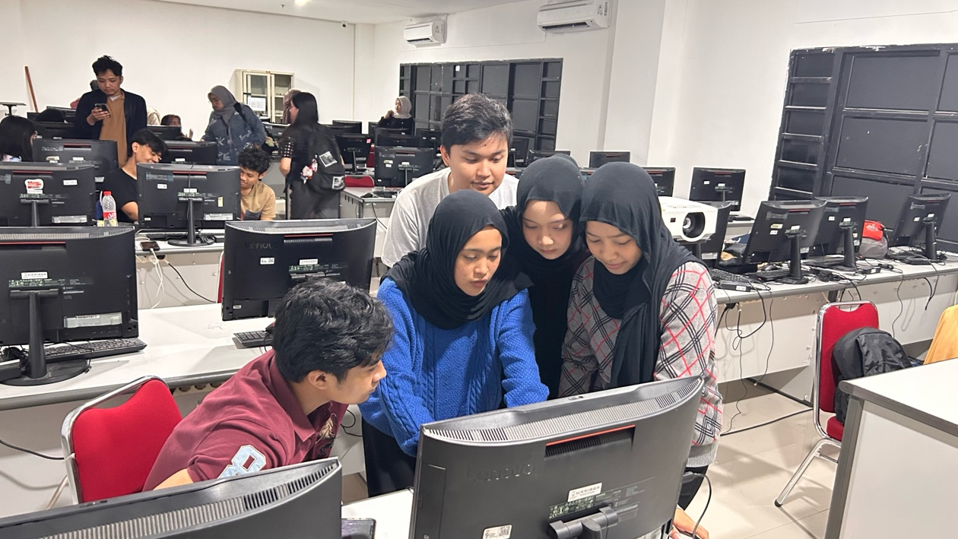
Gambar 24. Pendampingan Tugas Besar bersama Asisten Praktikum
Pendampingan tugas besar struktur data dilaksanakan pada tanggal 12 Desember 2025 dan diikuti oleh seluruh anggota kelompok pada pukul 18.33 WIB. Sesi pendampingan ini berlangsung secara langsung bersama asisten praktikum dan berfokus pada evaluasi GUI untuk tiap fitur serta keberhasilan implementasi setiap fitur dalam aplikasi. Dalam sesi ini, asisten praktikum memberikan umpan balik terhadap kemajuan yang telah dicapai oleh kelompok, melakukan koreksi pada alur eksekusi fitur, dan memberikan rekomendasi perbaikan untuk mencapai rancangan sistem yang lebih baik, konsisten, dan lebih optimal.
Sebagai bagian dari proses pendampingan, dokumentasi foto kehadiran kelompok diambil sebagai bukti keterlibatan seluruh anggota dalam kegiatan pendampingan. Berikut ini adalah ringkasan hasil pendampingan tugas besar yang dilaksanakan bersama asisten praktikum. Ringkasan ini mencakup masukan, kritik konstruktif, serta perbaikan yang disarankan untuk penyempurnaan rancangan dan implementasi program.
1. Kurangnya Pemutaran Musik pada Aplikasi
Asisten praktikum mengidentifikasi bahwa salah satu kendala dalam aplikasi adalah musik tidak dapat diputar dengan baik. Saat ini, aplikasi hanya menampilkan data musik tanpa adanya fungsi pemutaran yang sesungguhnya. Asisten praktikum menyarankan agar aplikasi memastikan adanya mekanisme yang memungkinkan musik yang sesungguhnya dapat diputar dalam playlist. Dengan demikian, setiap musik yang terpilih harus memiliki kemampuan untuk diputar seperti pada aplikasi pemutar musik profesional, seperti Spotify. Mekanisme pemutaran ini harus mencakup fungsi untuk memutar, menghentikan, dan melanjutkan musik secara otomatis di dalam playlist, sehingga memberikan pengalaman yang lebih realistis dan menyeluruh bagi pengguna, bukan hanya menampilkan data musik tanpa adanya pemutaran audio yang sesungguhnya.
2. Perbaikan Mekanisme Pemutaran Musik dengan Circular Linked List di GUI
Meskipun sebagian besar fitur sudah berjalan dengan baik, asisten praktikum memberikan saran untuk meningkatkan mekanisme pemutaran musik dalam sistem. Saat ini, pemutaran musik bersifat linear, yang berarti ketika musik mencapai akhir playlist, sistem tidak dapat melanjutkan ke musik berikutnya secara otomatis. Asisten praktikum menyarankan penggunaan Circular Linked List untuk memastikan bahwa setelah musik terakhir diputar, sistem dapat kembali ke musik pertama tanpa henti. Pendekatan ini akan memberikan pengalaman pemutaran yang lebih lancar dan mendekati perilaku aplikasi pemutar musik nyata.
3. Fitur yang Sudah Aman dan Tanpa Bug
Beberapa fitur aplikasi sudah berfungsi dengan baik tanpa adanya bug. Sebagai contoh, fitur pencarian musik berjalan dengan lancar, di mana pengguna dapat dengan mudah mencari musik berdasarkan kriteria seperti judul, artis, atau genre menggunakan Single Linked List. Begitu juga dengan fitur modifikasi playlist, yang memungkinkan pengguna untuk menambah, menghapus, dan memodifikasi playlist pribadi mereka tanpa masalah. Fitur-fitur ini sudah diuji dan terbukti stabil, memberikan pengalaman pengguna yang optimal tanpa gangguan atau kesalahan sistem yang signifikan.

LAMPIRAN II

LINK GITHUB
Lampiran ini menyajikan dokumentasi lengkap kode sumber yang dikembangkan untuk Aplikasi Pemutar Musik berbasis struktur data. Kode ini merupakan implementasi fungsional dari arsitektur sistem yang dijelaskan pada Bab III.
Akses penuh terhadap kode sumber dan struktur direktori proyek tersedia melalui repositori GitHub yang dapat diakses melalui tautan berikut:
https://github.com/feyshakamilaa/TubesStrukturData
Repositori ini mencakup semua class dan modul yang digunakan dalam proyek, termasuk kode struktur data (seperti Single Linked List, Double Linked List, Stack, dan Queue) dan implementasi logika bisnis untuk peran Admin dan User. Hal ini memastikan transparansi dan verifikasi teknis atas seluruh implementasi proyek yang telah diselesaikan.

